Funkcjonowanie
Klasa D
Temat: Litera, głoska, sylaba, wyraz, zdanie
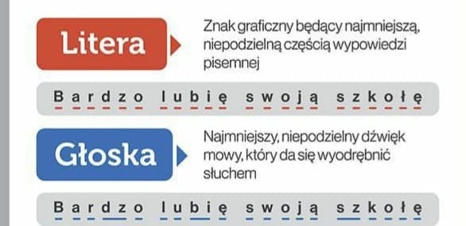
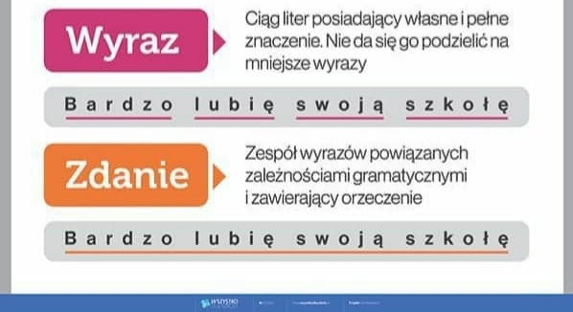
Sylaba- część wyrazu lub wyraz zawierające jedną samogłoskę lub połączenie dwóch samogłosek stanowiących wspólnie centrum sylaby np. w wyrazie auto wymawiany jako jedną całość.

